|  |  |
| --- | --- |
| Gerb-BMSTU_01 | **Министерство науки и высшего образования Российской Федерации**  **Федеральное государственное бюджетное образовательное учреждение**  **высшего образования**  **«Московский государственный технический университет**  **имени Н.Э. Баумана**  **(национальный исследовательский университет)»**  **(МГТУ им. Н.Э. Баумана)** |

ФАКУЛЬТЕТ *Робототехники и комплексной автоматизации*

КАФЕДРА *Системы автоматизированного проектирования (РК-6)*

**ОТЧЕТ О ВЫПОЛНЕНИИ ЛАБОРАТОРНОЙ РАБОТЫ**

по дисциплине: «Вычислительная математика»

|  |  |  |
| --- | --- | --- |
| Студент |  | Шашко Олег Владимирович |
| Группа |  | РК6-61Б |
| Тип задания |  | лабораторная работа |
| Тема лабораторной работы |  | @Тема@ |

Студент **\_\_\_\_\_\_\_\_\_\_\_\_\_\_\_\_\_ Шашко О.В.**

*подпись, дата фамилия, и.о.*

Преподаватель **\_\_\_\_\_\_\_\_\_\_\_\_\_\_\_\_\_ Соколов А.П.**

*подпись, дата фамилия, и.о.*

*Москва, 2022 г.*

Оглавление

[Задание на лабораторную работу 3](#_Toc32399212)

[Цель выполнения лабораторной работы 3](#_Toc32399213)

[Выполненные задачи 3](#_Toc32399214)

[1. @Название раздела в соответствии с задачей 1@ 4](#_Toc32399215)

[2. @Название раздела в соответствии с задачей 2@ 4](#_Toc32399216)

[Заключение 4](#_Toc32399217)

[Список использованных источников 4](#_Toc32399218)

# Задание на лабораторную работу

1.1 Требования к знаниям для выполнения

Для выполнения лабораторной̆ работы обучающийся должен обладать знаниями:  
– владеть навыками разработки программного обеспечения на языке Python (ре-

комендуется) или С++ на базовом уровне;  
– владеть навыками использования программных инструментов: numpy, matplotlib; – знать понятия: интерполяция, интерполяционный̆ полином Лагранжа, принци-

пы интерполяции кубическими сплайн-функциями.

1.2 Интерполяция Лагранжа (вариант 1)

Интерполяция Лагранжа является одним из самых важных численных методов и лежит в основе многих методов численного дифференцирования и интегрирования. Точность интерполяции полиномами Лагранжа зависит не только от максимальной̆ степени выбранного подмножества полиномов, но и от расположения узлов. Очевидный̆, казалось бы, выбор равномерно расположенных узлов может приводить к неожиданным проблемам. Одним из примеров является так называемый̆ эффект Рунге, который̆ выражается в большой̆ осцилляции аппроксимированного полинома вблизи конечных узлов отрезка интерполирования и который̆ предлагается исследовать в базовой̆ части. В продвинутой̆ части предлагается исследовать влияние расположения узлов и их количества на интерполяцию Лагранжа более систематически, используя случайные функции, сгенерированные с помощью аппроксимации Паде.

Задача 1 (интерполирование полиномами Лагранжа)

𝑓(𝑥) = 1 , (1) 1+25𝑥2

page5image905920

где 𝑥 ∈ [−1; 1]. Также дана рациональная функция, известная как аппроксимация Паде:

𝑚  
∑︀ 𝑎𝑗𝑥𝑗

𝑓𝑛,𝑚(𝑥)= 𝑗=0  
1 + ∑︀ 𝑏𝑘𝑥𝑘

где 𝑥 ∈ [−1; 1].  
Требуется (базовая часть):  
1. Разработать функцию l\_i(i, x, x\_nodes), которая возвращает значение 𝑖-го ба-

зисного полинома Лагранжа, заданного на узлах с абсциссами x\_nodes, в точке 𝑥.

2. Написать функцию L(x, x\_nodes, y\_nodes), которая возвращает значение ин- терполяционного полинома Лагранжа, заданного на узлах с абсциссами x\_nodes и

ординатами y\_nodes, в точке 𝑥.  
3. Для равномерно расположенных узлов вывести на экран одновременно графи-

ки 𝑓(𝑥) и полученного интерполяционного полинома 𝐿(𝑥) для следующих количеств узлов: 5, 8, 11, 14, 17, 20, 23. В результате это должно дать 7 пар графиков. Опишите, что наблюдается при увеличении количества узлов?1

4. Повторить предыдущий пункт для чебышевских узлов. В чем разница между интерполяцией Лагранжа функции 𝑓(𝑥) на основе равномерно расположенных узлов и чебышевских? Сделать выводы.  
Требуется (продвинутая часть):

1. Сгенерировать 100 функции 𝑓𝑛,𝑚(𝑥), где целые степени 𝑛,𝑚 ∈ [7;15] и вещественные коэффициенты 𝑎𝑗 , 𝑏𝑘 ∈ [0; 1] генерируются случайным образом для каждой из функции.

2. Для нескольких из сгенерированных функций вывести на экран одновременно графики 𝑓𝑛,𝑚(𝑥) и соответствующего интерполяционного полинома 𝐿(𝑥), построен- ного по 𝑁 равномерно расположенным узлам, где 𝑁 выбирается по собственному усмотрению, но должно быть не меньше 5. На том же графике выведите 𝐿(𝑥), по- строенного по 𝑁 чебышевским узлам.

3. Для каждой из функции, сгенерированных в предыдущем пункте, найдите интерполяционные полиномы 𝐿(𝑥), построенные по 𝑁 ∈ {1,2,...,30} равномерно расположенным узлам и чебышевским узлам. Для каждого 𝑁 рассчитайте расстояние между 𝑓𝑛,𝑚 (𝑥) и 𝐿(𝑥) в лебеговом пространстве 𝐿∞ .2 Рассмотрите несколько графиков зависимости этого расстояния для равномерных и чебышевских узлов от 𝑁 и сделайте по ним вывод.3 Добавьте в отчет один характерный график, который наглядно демонстрирует верность вашего вывода.

4. Объясните, что такое аппроксимация Паде и до какой степени предложенный метод генерации случайных функций 𝑓𝑛,𝑚(𝑥) позволяет обобщить выводы предыду- щего пункта на произвольные функции.

# Цель выполнения лабораторной работы

**Цель выполнения лабораторной работы** – @цель выполнения@.

# Выполненные задачи

* **Задача 1 (интерполирование полиномами Лагранжа)**

**1. Интерполирование полиномами Лагранжа**

1. Пункт 1 - Разработать функцию l\_i(i, x, x\_nodes)

Для начала заметим, что эта функция нам понадобится для двух видов сетки: для равномерного распределения и для Чебышевских узлов, соответственно целесообразно будет реализовать две функции.

i-й полином Лагранжа находится по формуле:

$$l_{i}\left(x\right)=\prod_{\begin{aligned}0≤n≤k \\ i≠j\end{aligned}}{\frac{x-x_{n}}{x_{j}-x_{n}}}$$

1. Пункт 2 - Написать функцию L(x, x\_nodes, y\_nodes)

Здесь, как и в предыдущем пункте, нам понадобится две функции

Значение интерполяционного полинома Лагранжа находится по формуле:

3. Пункт 3 - вывести на экран одновременно графики.

Построим 7 пар графиков функций, каждая из которых будет содержать график исходной функции и график аппроксимации Лагранжа (рис 1). Число точек интерполяции возьмём в 10 раз больше, чем число узлов (50, 80 и т.д.)

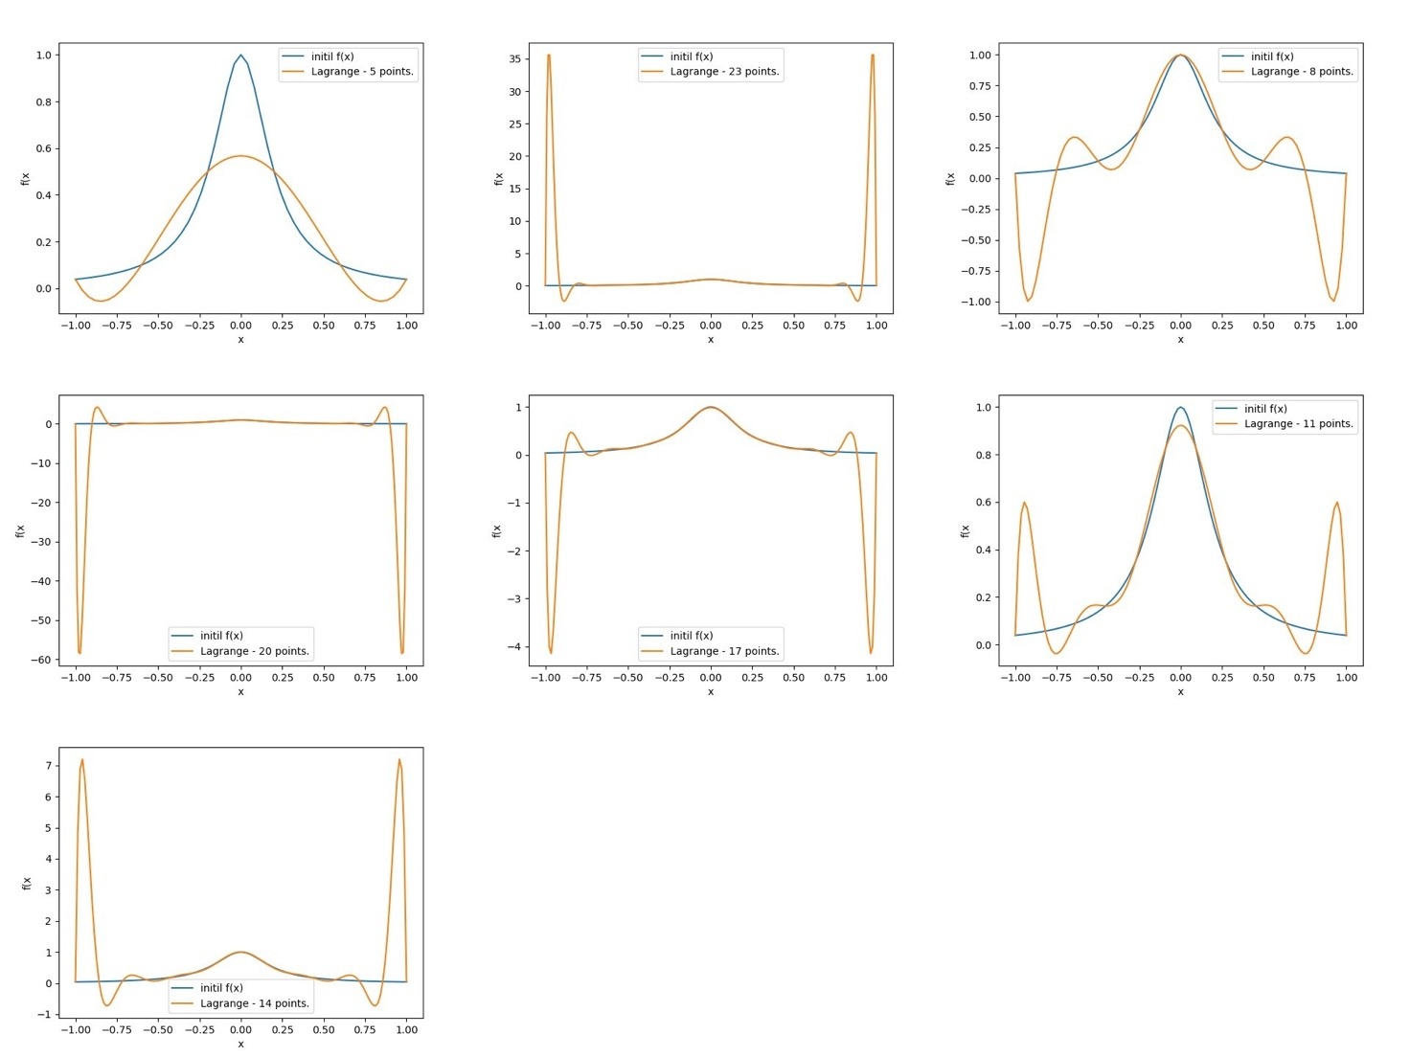Рисунок 1

Как мы видим, при увеличении числа узлов увеличивается и точность интерполяции, однако все равно присутствует большая погрешность. Из этого мы можем сделать вывод, что для данной функции метод интерполяции Лагранжа является не лучшем вариантом интерполяции.

Эти скачки по бокам (так называемая осцилляция) – феномен Рунге. Возникает при [интерполяции](https://ru.wikipedia.org/wiki/%D0%98%D0%BD%D1%82%D0%B5%D1%80%D0%BF%D0%BE%D0%BB%D1%8F%D1%86%D0%B8%D1%8F) [полиномами](https://ru.wikipedia.org/wiki/%D0%9F%D0%BE%D0%BB%D0%B8%D0%BD%D0%BE%D0%BC) высоких степеней. Иначе говоря, при росте степени полинома погрешность интерполяции стремится к бесконечности.

Задача 4 - повторить предыдущий̆ пункт для чебышевских узлов.

Поскольку задаче 1 и задаче 2 мы реализовали по две функции, теперь повторим выполнение предыдущего задания с их использованием для нахождения интерполяции Лагранжа по чебышевским узлам. 7 пар графиков представлены на рисунке 2.

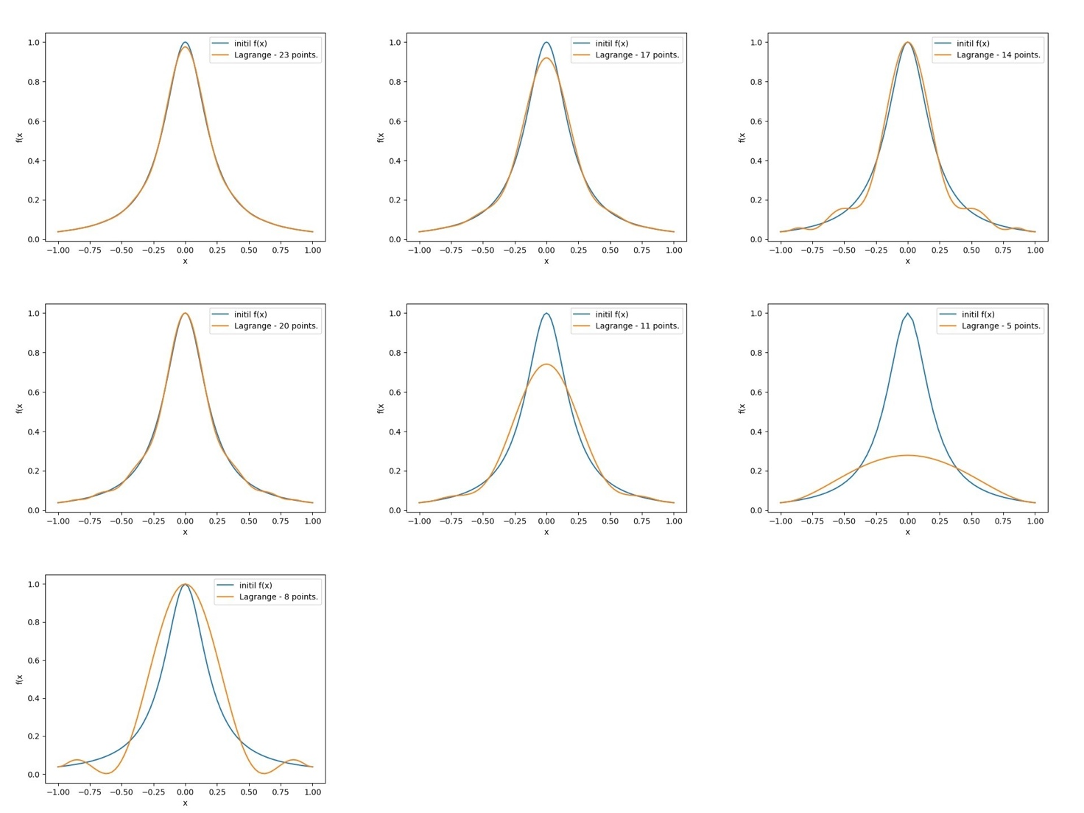

Рисунок 2

Мы наблюдаем аналогичную картину, как и с интерполяций по равномерному распределению – при увеличении числа узлов возрастает точность. Однако в случае с чебышевскими узлами погрешность много меньше чем в случае с использованием равномерного распределения.

# @Название раздела в соответствии с задачей 2@

@Описание проведенных работ, включая иллюстрации и ссылки на дополнительную литературу, если такая потребовалась@

# Заключение

@Выводы по выполненным работам, включая краткое заключение@

# Список использованных источников

1. **Фамилия И.О.** *Тема публикации, название книги, пособия.* [Электронный ресурс] // Наименование журнала. Организация, Город, Год, количество страниц[[1]](#footnote-1).

1. Оформляется согласно ГОСТ 7.1-2003 «Библиографическая запись. Библиографическое описание. Общие требования и правила составления», и ГОСТ 7.82-2001 «Библиографическая запись. Библиографическое описание электронных ресурсов. Общие требования и правила составления» [↑](#footnote-ref-1)